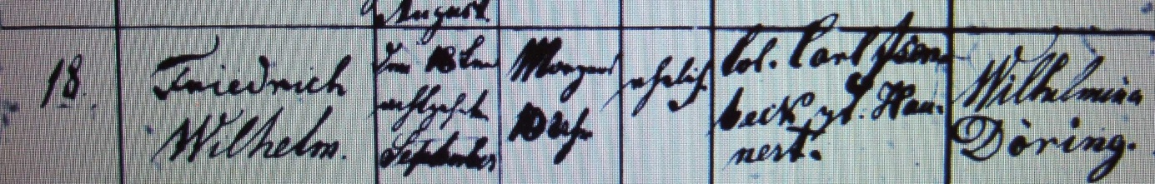

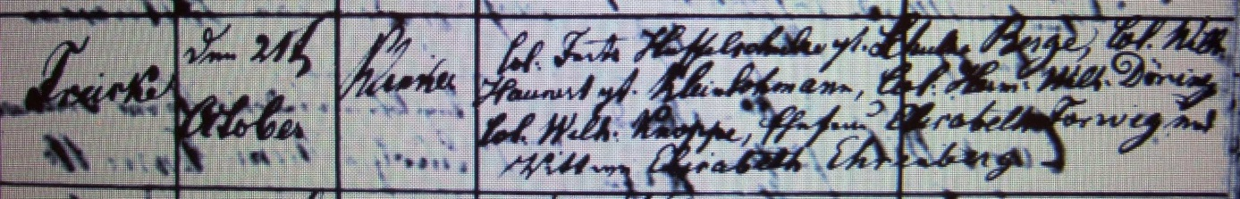

Kirchenbuch Rhynern 1855; ARCHION-Bild 23 in „Taufen 1850 – 1872“
Abschrift:
„18.; Friedrich Wilhelm; Geburtsdatum: den 18ten September morgens 10 Uhr; ehelich; Vater: Col. Carl Isenbeck gt. Haunert; Mutter: Wilhelmna Döring; Wohnort: Freiske; Taufdatum: den 21ten Oktober; Pfarrer: Klinke; Taufzeugen: Col: Fritz Huffelschulze gt. Schulze Berge, Col. Wilh. Haunert gt. Kleinlohmann, Col: Herm: Wilh. Döring, Col. Wilh. Knoppe, Ehefrau Elisabeth Forwig und Wittwe Elisabeth Ehrenberg“.

